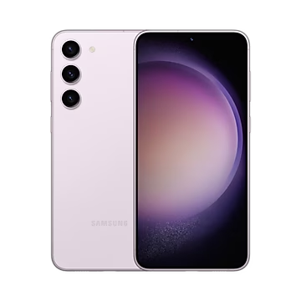

1. 개요  
   컴퓨팅 기능을 탑재한 휴대 전화  
   사실상 휴대 전화 기능이 있는 컴퓨터라고 보면 된다.
2. 역사
   1. 노키아와 스마트폰의 개념의 등장  
      스마트폰이라는 개념은 1997년에 등장하였다.  
      심비안 OS를 탑재한 노키아 휴대전화는 2007년 전세계 스마트폰 점유율 40%가량을 차지하였다. 동시에 블랙베리 OS를 탑재한 스마트폰도 등장하기도 하였다.
   2. iPhone의 출시  
      이후 2007년 Apple의 iPhone 출시로 대중들에게 스마트폰이 널리 알려지게 되는 계기가 되었다. 이러한 Apple을 벤치마킹한 구글과 삼성전자를 비롯한 많은 IT 업계 기업들이 후발주자로 뛰어들면서 현재 스마트폰 시장의 기반을 구축해나갔다.
   3. Android의 등장과 iSO의 양강 체제  
      스마트폰은 삼성 갤럭시와 iPhone의 양강 체제 속에서 LG와 같은 수많은 안드로이드폰 제조사들이 시장에 등장하였다.  
      안드로이드 또는 iOS외의 운영체제를 사용하는 스마트폰의 시장 점유율은 상당히 저조해졌으며 이때부터 노키아도 휴대전화 사업을 정리하였다.  
      현재 세계 스마트폰 운영체제 점유율은 안드로이드와 iOS의 양강 구조로 이루어져 있으며 두 운영체제를 사용하는 스마트폰은 거의 없다고 보면 된다.
3. 특징  
   피처폰에 비해 응용 소프트웨어 설치가 자유로운 것이 특징이다